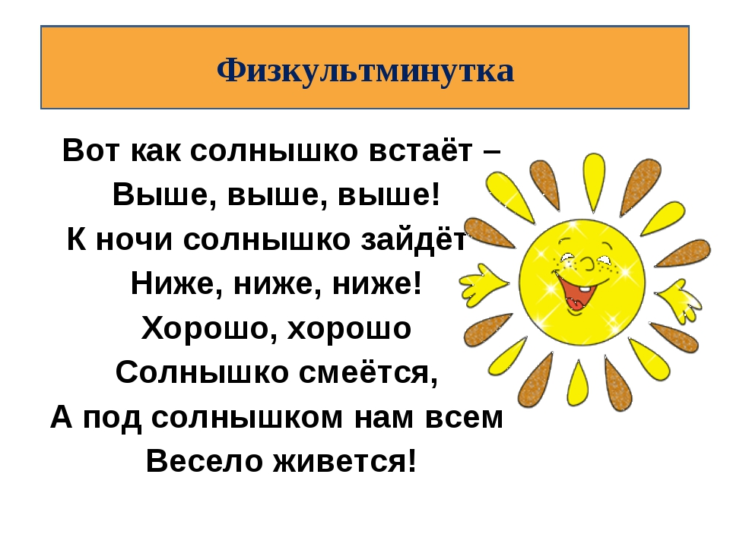
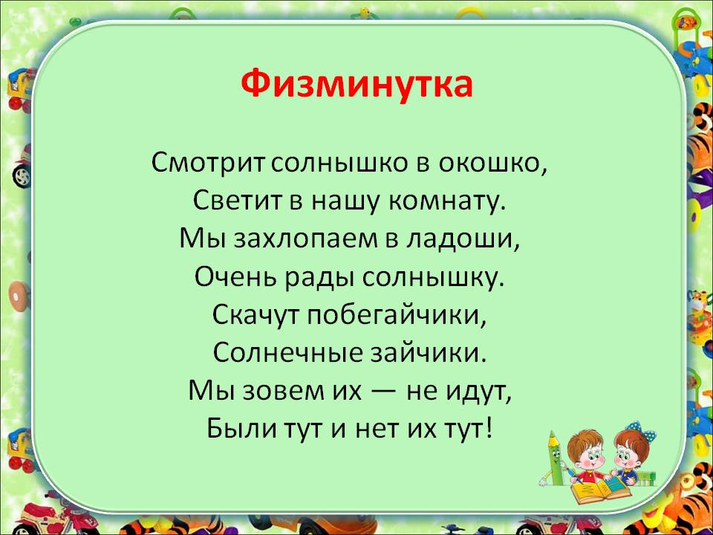
Физкультминутка
Мы топаем ногами,
Мы хлопаем руками,
Киваем головой.
Мы руки поднимаем,
Мы руки опускаем,
Мы кружимся потом.
Физкультминутка «Бегал по двору щеночек»
Бегал по двору щеночек, (медленный бег на месте)
Видит пирога кусочек. (наклон вперед, руки в стороны)
Под крыльцо залез и съел, (присесть, руки ко рту)
Развалился, засопел. (руки в стороны, голову на бок)
Вот окошко распахнулось (руки в стороны)
Вышла кошка на карниз. (имитация грациозной походки кошки)
Посмотрела кошка наверх, (запрокинуть голову, посмотреть вверх)
Посмотрела кошка вниз. (опустить голову, посмотреть вниз)
Вот налево повернулась, (повернуть голову налево)
Проводила взглядом мух. (повернуть голову направо)
Потянулась, улыбнулась (соответствующие движения и мимика)
И уселась на карниз.
Подвижная игра «Рыжая лисица»
Я рыжая лисица,
Я бегать мастерица.
Я по лесу бежала,
Я зайца догоняла
И в ямку – бух!
Игра подвижная «Зайка беленький»
1. Зайка беленький сидит
И ушами шевелит.
Вот так, вот так и ушами шевелит.
2. Зайке холодно сидеть
Надо лапочки погреть
Хлоп, хлоп, хлоп, хлоп надо лапочки погреть.
3. Зайке холодно стоять,
Надо зайке поскакать,
Прыг, скок, прыг, скок - надо зайке поскакать.
4. Кто-то зайку испугал,
Зайка прыг и ускакал. (Дети прячутся).

